Proyecto de Norma MERCOSUR
Projeto de Norma MERCOSUL

27:00-ISO/IEC 14598-1
Año / Ano 2007

Tecnología de la Información - Evaluación del Producto de software. Parte 1: Descripción general

Tecnologia de informação - Avaliação de produto de software - Parte 1: Visão geral

 | ASOCIACIÓN  MERCOSUR DE  NORMALIZACIÓN

Índice  Prefacio  Introducción  1 Objeto y campo de aplicación  2 Conformidad  3 Referencia normativa  4 Términos y definiciones  5 Descripción general de las normas ISO/IEC 14598 e ISO/IEC 9126  6 Proceso de evaluación  7 Establecer los requisitos de la evaluación  8 Especificar la evaluación  9 Diseñar la evaluación  10 Realizar la evaluación  11 Procesos de apoyo  Bibliografía |  | Sumário  Prefácio  Introdução  1 Objetivo  2 Conformidade  3 Referência normativa  4 Termos e definições  5 Visão geral das ISO/IEC 14598 e ISO/IEC 9126  6 Processo de avaliação  7 Estabelecimento de requisitos de avaliação  8 Especificação da avaliação  9 Projeto da avaliação  10 Execução da avaliação  11 Processos de apoio  Bibliografia

Prefacio  La AMN - Asociación MERCOSUR de Normalización - tiene por objeto promover y adoptar las acciones para la armonización y la elaboración de las normas en el ámbito del Mercado Común del Sur - MERCOSUR, y está integrada por los Organismos Nacionales de Normalización de los países miembros.  La AMN desarrolla su actividad de normalización por medio de los CSM - Comités Sectoriales MERCOSUR - creados para campos de acción claramente definidos.  Los proyectos de Norma MERCOSUR, elaborados en el ámbito de los CSM, circulan para votación nacional por intermedio de los Organismos Nacionales de Normalización de los países miembros.  La aprobación como norma MERCOSUR por parte de la AMN requiere la aprobación por consenso de sus miembros.  Esta Norma fue elaborada por el CSM 27 - Comité Sectorial de Calidad del Software.  En el estudio de esta Norma MERCOSUR se fue considerado el antecedente siguiente:  - ISO/IEC 14598-1:1999 Information technology - Software product evaluation - Part 1: General overview  Se solicita atención para la posibilidad de que algunos elementos de este documento puedan ser objetos de derechos de patente. La AMN no es responsable por la identificación de cualquier o tales derechos de patente. |  | Prefácio  A AMN - Asociación MERCOSUR de Normalización tem por objetivo promover e adotar as ações para a harmonização e a elaboração das normas no âmbito do Mercado Comum do Sul - MERCOSUL, e é integrado pelos Organismos Nacionais de Normalização dos países membros.  A AMN desenvolve sua atividade de normalização por meio dos CSM - Comitês Setoriais MERCOSUL criados para campos de ação claramente definidos.  Os projetos de Norma MERCOSUL, elaborados no âmbito dos CSM, circulam para votação nacional por intermédio dos Organismos Nacionais de Normalização dos países membros.  A homologação como Norma MERCOSUL por parte da AMN requer a aprovação por consenso de seus membros.  Esta Norma foi elaborada pelo CSM 27 - Comitê Setorial de Qualidade de Software.  No estudo desta Norma MERCOSUL foi considerado o seguinte antecedente:  - ISO/IEC 14598-1:1999 Information technology - Software product evaluation - Part 1: General overview  Solicita-se atenção para a possibilidade de que alguns elementos deste documento possam ser objetos de direitos de patente. A AMN não é responsável pela identificação de qualquer ou tais direitos de patente.

Introducción  Mientras que el uso de la tecnología de información crece, el número de los sistemas informáticos críticos también crece. Tales sistemas incluyen por ejemplo, sistemas críticos de seguridad, sistemas críticos de vida, sistemas críticos desde el punto de vista económico y sistemas críticos de seguridad de operación. En estos sistemas, la calidad del software es particularmente importante porque los errores del software pueden conducir a consecuencias serias.  A través de la historia de la ingeniería de software, la mejora de la calidad del software ha sido una meta importante. La evaluación de la calidad del software es vital tanto para la adquisición como para el desarrollo de un software que satisfaga los requerimientos de calidad. La importancia relativa de las diversas características de calidad del software depende de la misión o de los objetivos del sistema del cual forma parte. Los productos de software necesitan ser evaluados para decidir si las características de calidad correspondientes satisfacen los requerimientos del sistema.  Las partes esenciales de la evaluación de la calidad del software son: un modelo de calidad, el método de evaluación, las mediciones del  software, y las herramientas de apoyo. Para desarrollar un buen software, se deben especificar los requerimientos de calidad, planificar, implementar y controlar el proceso de aseguramiento de la calidad y evaluar tanto los productos intermedios como los productos finales. Para alcanzar evaluaciones objetivas de la calidad del software, se deben medir sus atributos de calidad usando métricas validadas.  El término métrica se ha utilizado en muchos sentidos en publicaciones de la ingeniería de software. En esta norma se define como una escala cuantitativa y el método que puede utilizarse para la medición. El término medida se utiliza para referirse al resultado de la medición.  La serie de normas ISO/IEC 14598 define los métodos para la medición, valoración y evaluación de la calidad del producto de software. Éstas no describen los métodos para evaluar procesos de producción del software ni los métodos para la predicción del costo (las mediciones de la calidad del producto de software se pueden, por supuesto, utilizar para ambos propósitos). |  | Introdução  Com o crescente uso da tecnologia de informação, cresce também o número de sistemas computacionais críticos. Estes sistemas incluem, por exemplo, sistemas críticos quanto a segurança de acesso, segurança de vidas humanas, finanças e meio ambiente. A qualidade de software desses sistemas é particularmente importante porque defeitos no software podem levar a conseqüências sérias.  Através da história da engenharia de software, melhoria na qualidade de software foi o objetivo mais importante. A avaliação da qualidade do produto de software é vital tanto para a aquisição, quanto para o desenvolvimento de produto software que satisfaça os requisitos de qualidade. A importância relativa das várias características de qualidade de software depende da missão ou objetivos do sistema ao qual esse software faz parte; produtos de software necessitam ser avaliados para se decidir se características de qualidade relevantes satisfazem os requisitos do sistema.  As partes essenciais da avaliação da qualidade de software são um modelo de qualidade, o método de avaliação, medições do software e ferramentas de apoio. Para desenvolver um bom software, convém que os requisitos de qualidade sejam especificados, que o processo de garantia da qualidade de software seja planejado, implementado e controlado, e tanto os produtos intermediários, quanto os produtos finais sejam avaliados. Para obter avaliações objetivas da qualidade de software, convém que os atributos de qualidade do software sejam medidos usando métricas validadas.  O termo “métrica” foi usado com vários sentidos na literatura de engenharia de software. Nesta Norma e é definido como uma escala quantitativa e um método que pode ser usado para medição. A palavra “medida” é usada para se referir ao resultado de uma medição.  A série de normas ISO/IEC 14598 apresenta métodos para medição, julgamento e avaliação da qualidade de produtos de software. Elas não descrevem nem métodos para avaliação de processos de produção de software nem métodos para previsão de custos (as medidas da qualidade de produto de software podem, no entanto, ser usadas para esses dois propósitos).

Tecnología de la Información - Evaluación del Producto de software -
Parte 1: Descripción general

Tecnologia de informação - Avaliação de produto de software - Parte 1: Visão geral

1 Objeto y campo de aplicación  Esta parte de la ISO/IEC 14598 introduce las otras partes. Proporciona una descripción de las otras partes y explica la relación entre la ISO/IEC 14598 y el modelo de calidad de la ISO/IEC 9126. Esta parte de la norma define los términos técnicos usados en las otras partes, contiene los requisitos generales para la especificación y la evaluación de la calidad del software y clarifica los conceptos generales. Además, proporciona un marco de trabajo para evaluar la calidad de todos los tipos de producto de software e indica los requisitos de los métodos de medición y de evaluación del producto de software.  La ISO/IEC 14598 está prevista para que sea usada por los desarrolladores, compradores y evaluadores independientes, particularmente aquellos responsables de la evaluación del producto de software. Los resultados de la evaluación producidos por la aplicación de la ISO/IEC 14598 pueden ser utilizados por gerentes, desarrolladores y personal de mantenimiento para medir la conformidad con los requisitos y para llevar a cabo mejoras cuando sea necesario. Los resultados de la evaluación pueden ser utilizados también por los analistas para establecer las relaciones entre las métricas internas y externas. El personal encargado de la mejora de procesos puede utilizar los resultados de la evaluación para determinar cómo los procesos se pueden mejorar a través del estudio y el examen de la información de la calidad de los productos de los proyectos.  NOTA Una gran parte de las directrices de la  ISO/IEC 14598 no es específica para el software, también es aplicable a otros productos complejos.  2 Conformidad  La especificación y la evaluación del software cumple con esta parte de la ISO/IEC 14598 si se utiliza el proceso del capítulo 6 y un modelo de calidad como se requiere en 8.3. La conformidad con la ISO/IEC 14598 en su totalidad, implica la conformidad con todas las partes aplicables de esta Norma.  3 Documentos normativos para consulta  Los documentos indicados a continuación son indispensables para la aplicación de este documento. Para las referencias fechadas, se aplican solamente las ediciones citadas. Para las referencias sin fecha, se aplican las ediciones más recientes del documento normativo citado (incluyendo cualquier modificación).  ISO 8402:1994 - Quality management and quality assurance. Vocabulary  ISO/IEC 12207:1995 - Information technology. Software life cycle processes  ISO/IEC 2382-1:1993 - Information technology. Vocabulary. Part 1: Fundamental terms  ISO/IEC 9126-1:2001 - Information techology - Software product quality - Part 1: Quality model  4 Términos y definiciones  A los fines de todas las partes de la  ISO/IEC 14598, se utilizan las definiciones siguientes:  4.1  comprador  una organización que adquiere un sistema, un producto de software o un servicio de software de un proveedor  [ISO/IEC 12207:1995]  4.2  atributo  una propiedad física o abstracta medible de una entidad  NOTA Los atributos pueden ser internos o externos.  4.3  desarrollador  una organización que realiza actividades de desarrollo (incluyendo análisis de requerimientos, diseño, prueba de aceptación) durante  el proceso del ciclo de vida del software  [ISO/IEC 12207:1995]  4.4  medida directa  una medida de un atributo que no depende de la medida de ningún otro atributo  4.5  módulo de evaluación  un conjunto de elementos tecnológicos para la evaluación de una característica o subcaracterística específica de calidad del software  NOTA El conjunto o paquete incluye métodos y técnicas de evaluación, entradas por evaluar, datos por recolectar y medir, y procedimientos y herramientas de apoyo.  4.6  medida externa  medida indirecta de un producto derivada de las mediciones del comportamiento del sistema del cual forma parte  NOTA 1 El sistema incluye cualquier hardware asociado, software (ya sea desarrollado a medida o producto enlatado) y a los usuarios.  NOTA 2 El número de fallas encontradas durante la prueba es una medida externa del número de errores del programa ya que el número de fallas se cuenta durante la ejecución del programa del sistema informático.  NOTA 3 Las medidas externas se pueden utilizar para evaluar atributos de calidad más cercanos a los objetivos fundamentales del diseño.  4.7  calidad externa  el grado en que un producto satisface las necesidades explícitas e implícitas cuando se lo usa bajo condiciones especificadas  4.8  falla (“failure”)  la terminación de la capacidad de un producto de realizar una función requerida o su incapacidad para realizarla dentro de límites previamente especificados  4.9  error (“fault”)  una definición incorrecta de un paso, proceso o dato de un programa informático  NOTA Esta definición se toma de IEEE 610.12-1990.  4.10  necesidades implícitas  necesidades que pueden no haber sido declaradas pero que son necesidades reales cuando el producto de software se utiliza en condiciones particulares  NOTA Las necesidades implícitas son necesidades reales que pudieron no haber sido documentadas.  4.11  indicador  una medida que se puede utilizar para estimar o predecir otra medida  NOTA 1 La medida pronosticada puede ser de característica de calidad del software igual o diferente.  NOTA 2 Los indicadores se pueden utilizar ya sea para estimar los atributos de calidad del software o para estimar los atributos del proceso de desarrollo. Son medidas indirectas e imprecisas de los atributos.  4.12  medida indirecta  una medida de un atributo que se deriva de medidas de uno o más atributos  NOTA Una medida externa de un atributo de un sistema informático (tal como el tiempo de respuesta a la entrada de datos del usuario) es una medida indirecta de los atributos del software pues la medida estará influenciada tanto por los atributos del entorno del sistema, como también por los atributos del software.  4.13  producto de software intermedio  un producto del proceso de desarrollo de software que se utiliza como entrada a otra etapa del proceso de desarrollo de software  NOTA En algunos casos un producto intermedio puede ser también un producto final.  4.14  medida interna  una medida del producto en sí mismo, ya sea directa o indirecta  NOTA El número de líneas del código, las medidas de complejidad, el número de errores encontrados en una revisión, y el índice FOG (índice de facilidad de lectura) son todas medidas internas realizadas sobre el producto mismo.  4.15  calidad interna  la totalidad de atributos de un producto que determinan su capacidad de satisfacer necesidades explícitas e implícitas cuando se usa bajo condiciones especificadas  NOTA 1 El término calidad interna, usado en la  ISO/IEC 14598 para poner en contraste con calidad externa, tiene esencialmente el mismo significado que calidad en la ISO 8402 (ISO 9000:2000).  NOTA 2 El término atributo se utiliza con el mismo significado que el término característica usado en 4.21, mientras que el término característica, en la ISO/IEC 9126, se utiliza en un sentido más específico.  4.16  personal de mantenimiento  una persona u organización que realiza actividades de mantenimiento del software  [ISO/IEC 12207:1995]  4.17  medir  realizar una medición  4.18  medida  el número o categoría asignada a un atributo de una entidad mediante una medición  4.19  medición  el uso de una métrica para asignar un valor de una escala (que puede ser un número o una categoría) a un atributo de una entidad  NOTA La medición puede ser cualitativa cuando se usan categorías. Por ejemplo, algunos atributos importantes de los productos de software son categorías cualitativas, por ejemplo: lenguaje de un programa fuente (ADA, C, COBOL, etc.).  4.20  métrica  el método definido de medición y la escala de medición  NOTA 1 Las métricas pueden ser internas o externas, y directas o indirectas.  NOTA 2 Las métricas incluyen métodos para categorizar datos cualitativos.  4.21  calidad  la totalidad de características de una entidad que influyen en su capacidad para satisfacer necesidades explícitas o implícitas  NOTA 1 En un ámbito contractual, o en un ámbito regulado, tal como el campo de seguridad nuclear, las necesidades se especifican, mientras que en otros casos, las necesidades implícitas se deben identificar y definir (ISO 8402:1994, Nota 1).  NOTA 2 En la ISO/IEC 14598 la entidad correspondiente es el producto de software.  [ISO 8402:1994] [ISO 9000:2000]  4.22  evaluación de la calidad  el examen sistemático del grado en el cuál una entidad es apta para satisfacer los requerimientos especificados  NOTA Los requerimientos se pueden especificar formalmente, como cuando se desarrolla un producto para un usuario específico bajo contrato, o están especificados por la organización que lo desarrolla, como cuando un producto se desarrolla para usuarios no especificados, tales como el software de consumo (producto enlatado). También los requerimientos pueden ser más generales, como cuando un usuario evalúa los productos con el propósito de comparación y selección.  [ISO 8402:1994] [ISO 9000:2000]  4.23  calidad en uso  el grado en que un producto usado por usuarios especificados satisface sus necesidades de alcanzar metas específicas con efectividad, productividad y satisfacción, en contextos especificados de uso  NOTA Esta definición de calidad en uso es similar a la definición de usabilidad en la ISO 9241-11. En la ISO/IEC 14598 el término se utiliza como facilidad de uso y se refiere a la característica de calidad de software definida en la ISO/IEC 9126-1.  4.24  modelo de calidad  el conjunto de características y las relaciones entre ellas que proporcionan la base para especificar los requerimientos de calidad y la forma de evaluarla  4.25  puntuación (“rating”)  la acción de asignar el valor medido a un nivel de puntuación apropiado. Se usa para determinar el nivel de puntuación asignado al software para una característica de calidad específica  4.26  nivel de puntuación (“rating level”)  en una escala ordinal, un punto de la escala que se utiliza para categorizar una escala de medición  NOTA 1 El nivel de puntuación permite clasificar al software de acuerdo con las necesidades explícitas o implícitas (ver 10.2).  NOTA 2 Los niveles de puntuación apropiados se pueden asociar con las diversas visiones de la calidad, por ejemplo de los usuarios, gerentes, desarrolladores.  4.27  escala  un conjunto de valores con propiedades definidas  NOTA Ejemplos de tipos de escalas son: una escala nominal que corresponde a un conjunto de categorías; una escala ordinal que corresponde a un conjunto ordenado de puntos de escala; una escala de intervalos que corresponde a una escala ordenada con puntos de escala equidistantes; y una escala de proporciones (“ratios”) que no sólo tiene puntos de escala equidistantes sino que también posee un cero absoluto. Las métricas que utilizan escalas nominales u ordinales producen datos cualitativos, y las métricas que utilizan escalas de intervalos y de proporciones producen datos cuantitativos.  4.28  software  la totalidad o una parte de los programas, procedimientos, reglas, y documentación asociada de un sistema de procesamiento de la información  NOTA El software es una creación intelectual que es independiente del medio en el cual está almacenado.  [ISO/IEC 2382.1:1993]  4.29  producto de software  el conjunto de programas informáticos, procedimientos, y documentación y datos posiblemente asociados  NOTA Incluye productos intermedios, y productos destinados a los usuarios, tales como desarrolladores y personal de mantenimiento.  [ISO/IEC 12207:1995]  4.30  proveedor  una organización que establece un contrato con un comprador para proveer un sistema, un producto de software o un servicio de software bajo los términos del contrato  [ISO/IEC 12207:1995]  4.31  sistema  un conjunto integrado por uno o más procesos, el hardware, el software, las instalaciones y el personal, que tiene la capacidad de satisfacer una necesidad explícita u objetivo  [ISO/IEC 12207:1995]  4.32  usuario  un individuo que utiliza el producto de software para realizar una función especifica  NOTA Los usuarios pueden incluir operadores, receptores de los resultados del software, o desarrolladores y/o personal de mantenimiento del software.  4.33  validación  la confirmación mediante prueba y provisión de evidencia objetiva, de que los requerimientos particulares para un uso específico, han sido satisfechos  NOTA 1 En el diseño y desarrollo, validación se refiere al proceso de examinar un producto para determinar su conformidad con las necesidades del usuario.  NOTA 2 La validación se realiza normalmente sobre el producto final, bajo condiciones de operación definidas. Puede ser necesaria en fases anteriores.  NOTA 3 El término validado se utiliza para designar el estado correspondiente.  NOTA 4 Si hay diversos usos previstos, se pueden llevar a cabo validaciones múltiples.  [ISO 8402:1994] [ISO 9000:2000]  4.34  verificación  la confirmación mediante prueba y provisión de evidencia objetiva, de que los requerimientos especificados han sido satisfechos  NOTA 1 En diseño y desarrollo, verificación se refiere al proceso de examinar el resultado de una actividad dada para determinar su conformidad con el requerimiento especificado para esa actividad.  NOTA 2 El término verificado se utiliza para designar el estado correspondiente.  [ISO 8402:1994] [ISO 9000:2000]  5 Descripción general de las normas ISO/IEC 14598 e ISO/IEC 9126  5.1 Estructura de las normas ISO/ IEC 14598 e ISO/IEC 9126  La serie de normas ISO/IEC 9126 define un modelo de calidad de carácter general, características de calidad y da ejemplos de métricas. La serie de normas ISO/IEC 14598 da una descripción general de los procesos de evaluación del producto de software, y proporciona las directrices y los requisitos para la evaluación. Las ISO/IEC 14598-2 e ISO/IEC 14598-6 se refieren a la gestión y al apoyo a la evaluación a nivel corporativo  o departamental, mientras que las ISO/IEC 14598-3, ISO/IEC 14598-4 e ISO/IEC 14598-5 proporcionan las directrices y requisitos para la evaluación a nivel de proyecto. Las Figuras 1 y 2 muestran las relaciones entre estas normas.  5.2 Proceso de evaluación  La serie de normas ISO/IEC 14598 proporciona las directrices y los requisitos para el proceso de evaluación en tres situaciones diferentes:  - desarrollo (mejora) (ISO/IEC 14598-3);  - adquisición (ISO/IEC 14598-4);  - evaluación independiente (incluyendo la evaluación por una tercera parte)  (ISO/IEC 14598-5).  5.2.1 Procesos para desarrolladores  Se recomienda que la ISO/IEC 14598-3 sea utilizada por las organizaciones que están planeando desarrollar un nuevo producto o mejorar un producto existente y pretenden realizar la evaluación del producto usando a los miembros de su propio personal técnico. Se centra en el uso de aquellos indicadores que pueden predecir la calidad del producto final midiendo los productos intermedios desarrollados durante el ciclo de vida.  5.2.2 Proceso para compradores  Se recomienda que la ISO/IEC-4 sea utilizada por las organizaciones que están planeando adquirir o reutilizar un producto de software existente o predesarrollado. Puede aplicarse para el propósito de decidir sobre la aceptación de un producto, o para seleccionar un producto entre productos alternativos. (Un producto puede ser auto contenido, una parte de un sistema, o puede ser parte de un producto más grande).  5.2.3 Proceso para evaluadores  Se recomienda que la ISO/IEC 14598-5 sea utilizada por los evaluadores que realizan una evaluación independiente de un producto de software. Esta evaluación podría realizarse a petición de un desarrollador, un comprador u otros. Esta parte de la norma está destinada a aquellos que realizan una evaluación independiente. Frecuentemente trabajan para organizaciones de tercera parte.  5.3 Apoyo a la evaluación  Cada una de las normas del proceso de evaluación se puede utilizar conjuntamente con la  ISO/IEC 14598-2 (Planificación y gestión) y la ISO/IEC 14598-6 (Documentación de los módulos de evaluación) (Figura 1). |  | 1 Objetivo  Esta parte da ISO/IEC 14598 é uma introdução às outras partes. Ela fornece uma visão geral das outras partes e também explica o relacionamento entre a ISO/IEC 14598 e o modelo de qualidade apresentado na ISO/IEC 9126.  Esta parte define os termos técnicos utilizados nas demais partes, contém requisitos gerais para especificação e avaliação da qualidade de software e esclarece os conceitos gerais. Adicionalmente, ela também fornece uma estrutura para avaliar a qualidade de quaisquer produtos de software e estabelece os requisitos para métodos de medição e avaliação de produtos de software.  O público-alvo da ISO/IEC 14598 são desenvolvedores, adquirentes e avaliadores independentes, particularmente aqueles que são responsáveis por avaliações de produtos de software. Os resultados de avaliações obtidos a partir da aplicação da ISO/IEC 14598 podem ser utilizados por gerentes, desenvolvedores e mantenedores para medir a aderência aos requisitos e para fazer melhorias onde necessário. Estes resultados também podem ser utilizados por analistas para estabelecer o relacionamento entre métricas internas e externas. Os profissionais de melhoria de processo podem usar estes resultados para determinar como o processo pode ser melhorado através do estudo e exame das informações da qualidade de produto obtidas do projeto.  NOTA Muitas das orientações na ISO/IEC 14598 não são específicas para software, mas também são aplicáveis a outros produtos complexos.  2 Conformidade  Uma especificação e avaliação de software está em conformidade com esta parte da ISO/IEC 14598 se utilizar os processos da seção 6 e um modelo de qualidade como requerido em 8.3. A conformidade com a ISO/IEC 14598 como um todo deve significar conformidade com todas as partes aplicáveis da ISO/IEC 14598 que tenham sido publicadas.  3 Referências normativas  Os documentos relacionados a seguir são indispensáveis à aplicação deste documento. Para referências datadas, aplicam-se somente as edições citadas. Para referências não datadas, aplicam-se as edições mais recentes do referido documento (incluindo emendas).  ISO 8402:1994 - Quality management and quality assurance. Vocabulary  ISO/IEC 12207:1995 - Information technology. Software life cycle processes  ISO/IEC 2382-1:1993 - Data processing - Vocabulary - Part 1: Fundamental terms  ISO/IEC 9126-1:2001 - Information techology - Software product quality - Part 1: Quality model  4 Termos e definições  Para os efeitos de todas as partes da ISO/IEC 14598, aplicam-se as seguintes definições:  4.1  adquirente  organização que adquire ou obtém um sistema, produto de software ou serviço de software de um fornecedor  [ISO/IEC 12207:1998]  4.2  atributo  propriedade mensurável, física ou abstrata, de uma entidade  NOTA Atributos podem ser internos ou externos.  4.3  desenvolvedor  organização que executa atividades de desenvolvimento (incluindo análise de requisitos, projeto, testes até a aceitação) durante o processo de ciclo de vida do software  [ISO/IEC 12207:1998]  4.4  medida direta  medida de um atributo que não depende da medida de qualquer outro atributo  4.5  módulo de avaliação  pacote de tecnologia de avaliação para uma característica ou subcaracterística de qualidade de software específica  NOTA O pacote inclui métodos e técnicas de avaliação, entradas a serem avaliadas, dados a serem medidos e coletados e procedimentos e ferramentas de apoio.  4.6  medida externa  medida indireta de um produto, derivada de medidas do comportamento do sistema do qual ele faz parte  NOTA 1 O sistema inclui qualquer associação de hardware, software (seja personalizado ou de prateleira) e usuários.  NOTA 2 O número de falhas encontradas durante o teste é uma medida externa do número de defeitos no programa, porque o número de falhas é contado durante a operação de um sistema computacional executando o programa.  NOTA 3 Medidas externas podem ser utilizadas para avaliar atributos de qualidade de maneira mais próxima aos objetivos do projeto.  4.7  qualidade externa  o quanto um produto satisfaz necessidades explícitas e implícitas quando utilizado em condições especificadas  4.8  falha  término da capacidade de um produto de executar uma função requerida ou a sua incapacidade de executá-la dentro de limites previamente especificados  4.9  defeito  passo, processo ou definição de dados incorretos em um programa de computador  NOTA Esta definição é a mesma da IEEE 610.12-1990.  4.10  necessidades implícitas  necessidades que podem não ter sido explicitadas, mas estão presentes quando a entidade é utilizada em condições particulares  NOTA Necessidades implícitas são necessidades reais que podem não ter sido documentadas.  4.11  indicador  medida que pode ser utilizada para estimar ou prever outra medida  NOTA 1 A medida prevista pode, ou não, ser da mesma característica de qualidade do software.  NOTA 2 Indicadores podem ser utilizados tanto para estimar atributos de qualidade de software, quanto para estimar atributos do processo de desenvolvimento. Eles são medidas indiretas imprecisas dos atributos.  4.12  medida indireta  medida de um atributo é derivada de medidas de um outro ou de vários outros atributos.  NOTA Uma medida externa de um atributo de um sistema de computação (como o tempo de resposta a uma entrada de usuário) é uma medida indireta de atributos do software, uma vez que a medida será influenciada por atributos do ambiente de computação, bem como por atributos do software.  4.13  produto de software intermediário  produto do processo de desenvolvimento de software que é utilizado como entrada para um outro estágio do processo de desenvolvimento de software  NOTA Em alguns casos um produto intermediário também pode ser um produto final.  4.14  medida interna  medida do próprio produto, seja direta ou indireta  NOTA O número de linhas de código, medidas de complexidade, o número de defeitos encontrados em um walkthrough e o fog Index são todas medidas internas feitas no próprio produto.  4.15  qualidade interna  totalidade dos atributos de um produto que determinam sua capacidade para satisfazer necessidades explícitas, e implícitas quando utilizado em condições especificadas  NOTA 1 O termo “qualidade interna”, utilizado na ISO/IEC 14598 em contraste ao termo “qualidade externa”, possui essencialmente o mesmo significado de “qualidade” na ISO 8402.  NOTA 2 O termo “atributo” é utilizado com o mesmo significado que o termo “característica” em 4.21, sendo que na ISO/IEC 9126 o termo “característica” é utilizado num sentido mais específico.  4.16  mantenedor  organização que executa atividades de manutenção  [NBR ISO/IEC 12207:1998]  4.17  medir (verbo)  fazer uma medição  4.18  medida (substantivo)  número ou categoria atribuído a um atributo de uma entidade através de uma medição  4.19  medição  uso de uma métrica para atribuir um valor (o qual pode ser um número ou categoria), obtido a partir de uma escala, a um atributo de uma entidade.  NOTA Medição pode ser qualitativa quando forem usadas categorias. Por exemplo, alguns atributos importantes de produtos de software, como a linguagem de um programa fonte (ADA, C, COBOL, etc.) são categorias qualitativas.  4.20  métrica  método e escala de medição definidos  NOTA 1 Métricas podem ser internas ou externas, e diretas ou indiretas.  NOTA 2 Métricas incluem métodos para categorização de dados qualitativos.  4.21  qualidade  totalidade de características de uma entidade que lhe confere a capacidade de satisfazer as necessidades explícitas e implícitas  NOTA 1 Numa situação contratual, ou numa área regulamentada, tal como na área de segurança nuclear, as necessidades são especificadas, enquanto que em outras área convém que necessidades implícitas sejam identificadas e definidas.  NOTA 2 Na ISO/IEC 14598 a entidade relevante é um produto de software.  [ISO 8402:1994]  4.22  avaliação da qualidade  exame sistemático do quanto uma entidade é capaz de atender aos requisitos especificados  NOTA Os requisitos podem ser formalmente especificados, por exemplo quando um produto é desenvolvido para um usuário específico sob um contrato ou um produto é desenvolvido para um usuário não específico, ou seja especificado por uma organização de desenvolvimento. Os requisitos também podem ser mais gerais, como quando um usuário avalia produtos com o objetivo de comparação e seleção.  [ISO 8402:1994]  4.23  qualidade em uso  o quanto um produto, utilizado por usuários específicos, atende às necessidades desses usuários para que eles atinjam as metas especificadas com eficácia, produtividade e satisfação, em contextos de uso definidos  NOTA Esta definição de qualidade em uso é similar à definição de usabilidade da ISO 9241-11. Na NBR ISO/IEC 14598 o termo usabilidade refere-se à característica de qualidade de software descrita na ISO/IEC 9126-1.  4.24  modelo de qualidade  conjunto de características e os relacionamentos entre elas, que fornecem a base para a es-  pecificação dos requisitos de qualidade e para a avaliação da qualidade  4.25  pontuação  ação de mapear o valor medido em comparação ao nível de pontuação apropriado. Utiliza-se para determinar o nível de pontuação do software para uma característica de qualidade específica  4.26  nível de pontuação  ponto de escala em uma escala ordinal, que é usado para categorizar uma escala de medição  NOTA 1 O nível de pontuação permite que o software seja classificado (pontuado) de acordo com as necessidades explícitas ou implícitas (ver 10.2).  NOTA 2 Níveis de pontuação apropriados podem ser associados a diferentes visões da qualidade, como, por exemplo, visão dos usuários, dos gerentes ou dos desenvolvedores.  4.27  escala  conjunto de valores com propriedades definidas  NOTA Exemplos de tipos de escalas são: uma escala nominal que corresponde a um conjunto de categorias; uma escala ordinal que corresponde a um conjunto ordenado de pontos de escala; uma escala de intervalos que corresponde a uma escala ordenada com pontos de escala eqüidistantes; e uma escala de proporção que tem pontos de escala eqüidistantes e também um zero absoluto. Métricas usando escalas ordinais ou nominais produzem dados qualitativos e métricas usando escalas de intervalos ou de proporção produzem dados quantitativos.  4.28  software  conjunto completo ou apenas uma parte, dos programas, procedimentos, regras e documentação associada de um sistema de processamento de informação  NOTA Software é uma criação intelectual que independe do meio no qual é armazenado.  [ISO/IEC 2382-1:1993]  4.29  produto de softwar  conjunto de programas de computador, procedimentos e possível documentação e dados associados  NOTA Produtos incluem produtos intermediários e produtos destinados a usuários como desenvolvedores ou mantenedores.  [ISO/IEC 12207:1998]  4.30  fornecedor  organização que firma um contrato com o adquirente para fornecimento de um sistema, produto de software ou serviço de software conforme os termos do contrato  [ISO/IEC 12207:1998]  4.31  sistema  conjunto integrado que consiste em um ou mais processos, hardware, software, recursos e pessoas, capaz de satisfazer uma necessidade ou objetivo definido  [ISO/IEC 12207:1998]  4.32  usuário  indivíduo que usa o produto de software para executar uma função específica  NOTA Usuários podem ser operadores, pessoas que recebem o resultado do software, ou desenvolvedores e mantenedores de software.  4.33  validação  confirmação, por exame e fornecimento de evidência objetiva, de que os requisitos específicos para um determinado uso pretendido são atendidos  NOTA 1 No projeto e desenvolvimento, a validação se refere ao processo de examinar um produto para determinar sua conformidade com as necessidades do usuário.  NOTA 2 A validação é feita normalmente no produto final sob condições de operação definidas, podendo, contudo, tornar-se necessária em fases anteriores.  NOTA 3 O termo “validado” é usado para designar o estado após a validação.  NOTA 4 “Validações múltiplas” podem ser realizadas se existirem diferentes usos pretendidos.  [ISO 8402:1994]  4.34  verificação  confirmação, por exame e fornecimento de evidência objetiva, do atendimento aos requisitos especificados  NOTA 1 No projeto e desenvolvimento, a verificação refere-se ao processo de examinar o resultado de dada atividade para determinar a sua conformidade com os requisitos estabelecidos para a mesma atividade.  NOTA 2 O termo “verificado” é utilizado para designar o estado após a verificação.  [ISO 8402:1994]  5 Visão geral das ISO/IEC 14598 e ISO/IEC 9126  5.1 Estrutura das ISO/IEC 14598 e ISO/IEC 9126  A ISO/IEC 9126 define um modelo de qualidade de propósito geral, características de qualidade e fornece exemplos de métricas. A ISO/IEC 14598 apresenta uma visão geral do processo de avaliação de produto de software e fornece orientações e requisitos para avaliação. As ISO/IEC 14598-2 e ISO/IEC 14598-6 são relacionadas ao suporte e gestão da avaliação em nível corporativo ou departamental, enquanto que as ISO/IEC 14598-3, ISO/IEC 14598-4 e ISO/IEC 14598-5 fornecem requisitos e orientações para avaliação em nível de projeto. As Figuras 1 e 2 mostram os relacionamentos entre as ISO/IEC 14598 e ISO/IEC 9126.  5.2 Processo de avaliação  A ISO/IEC 14598 fornece orientações e requisitos para o processo de avaliação em três diferentes situações:  - desenvolvimento (melhorias) (ISO/IEC 14598-3);  - aquisição (ISO/IEC 14598-4);  - avaliação independente (incluindo avaliação de terceira-parte) (ISO/IEC 14598-5).  5.2.1 Processo para desenvolvedores  Convém que a ISO/IEC 14598-3 seja utilizada por organizações que planejam desenvolver um novo produto ou melhorar um produto existente e pretendam executar avaliação de produto utilizando pessoas de seu próprio corpo técnico. Seu enfoque se dá no uso de indicadores que podem prever a qualidade do produto final através da medição de produtos intermediários desenvolvidos durante o ciclo de vida.  5.2.2 Processo para adquirentes  Convém que a ISO/IEC 14598-4 seja utilizada por organizações que planejam adquirir ou reutilizar um produto de software existente, ou previamente desenvolvido. Ela pode ser aplicada para se decidir quanto à aceitação de produto ou na seleção entre alternativas de produtos (um produto pode ser autocontido, uma parte de sistema, ou ainda pode ser parte de outro produto maior).  5.2.3 Processo para avaliadores  Convém que a ISO/IEC 14598-5 seja utilizada por avaliadores executando julgamento independente de um produto de software. Essa avaliação pode ser executada por solicitação de desenvolvedores, adquirentes ou outra parte interessada. Esta parte da série é destinada àqueles que executam avaliação independente, os quais freqüentemente trabalham para organizações de terceira parte.  5.3 Apoio para a avaliação  Cada uma das normas de processos de avaliação pode ser utilizada em conjunto com a ISO/IEC 14598-2 (Planejamento e gestão) e ISO/IEC 14598-6 (Documentação de módulos de avaliação) (Figura 1).

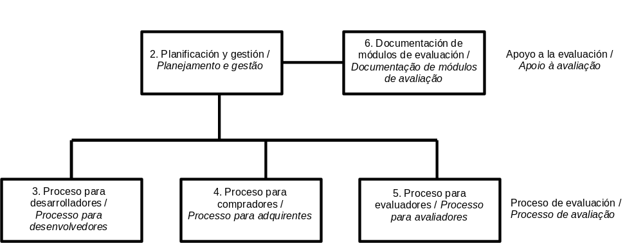

Figura 1 Relación entre el proceso de evaluación y las normas de apoyo a la evaluación /
Relacionamento entre as normas do processo de avaliação e as de suporte para a avaliação

5.3.1 Planificación y gestión  La ISO/IEC 14598-2 Planificación y gestión, contiene los requisitos y directrices para las funciones de apoyo a la evaluación del producto de software. El apoyo se relaciona con la planificación y gestión de un proceso de evaluación de software y las actividades asociadas, incluyendo desarrollo, adquisición, normalización, control y realimentación de la experiencia de la evaluación dentro de la organización. Esta parte de la  IRAM-ISO/IEC 14598 puede ser utilizada por los gerentes para producir un plan de evaluación cuantitativa.  5.3.2 Módulos de evaluación  La ISO/IEC 14598-6 proporciona directrices para documentar los módulos de evaluación. Estos módulos contienen la especificación del modelo de calidad (por ejemplo características, subcaracterísticas y las correspondientes métricas internas o externas), los datos asociados e información sobre la aplicación prevista del modelo y la información sobre su aplicación actual. Para cada evaluación se seleccionan los módulos apropiados. En algunos casos puede ser necesario desarrollar nuevos módulos de evaluación. Esta parte de la  ISO/IEC 14598 puede ser utilizada por las organizaciones que producen nuevos módulos de evaluación.  5.4 Características y métricas de calidad del software  Cada una de las partes de la norma  ISO/IEC 14598 se debe utilizar conjuntamente con las partes previstas de la  ISO/IEC 9126 que describen las características y las métricas de calidad del software:  - Características y subcaracterísticas de calidad (ISO/IEC 9126-1);  - Métricas externas (ISO/IEC 9126-2);  - Métricas internas (ISO/IEC 9126-3).  La ISO/IEC 9126-1 define las características de calidad, subcaracterísticas asociadas y las relaciones entre los tres niveles superiores  del modelo de calidad de ISO/IEC 9126.  Las ISO/IEC 9126-2 e ISO/IEC 9126-3 identifican las relaciones de cada métrica (interna y externa) con sus características y subcaracterísticas correspondientes (ver Figura 2). Se hace notar que ciertas métricas internas tienen métricas externas correspondientes. |  | 5.3.1 Planejamento e gestão  A ISO/IEC 14598-2 (Planejamento e gestão) contém requisitos e orientações relativas às funções de apoio à avaliação de produto de software. O apoio está relacionado ao planejamento e gestão de um processo de avaliação de software e atividades associadas, incluindo desenvolvimento, aquisição, normalização, controle, transferência e feedback da experiência de avaliação dentro da organização. Esta parte da ISO/IEC 14598 pode ser usada por gerentes para produzir um plano de avaliação quantitativa.  5.3.2 Módulos de avaliação  A ISO/IEC 14598-6 fornece orientação para documentação de módulos de avaliação. Esses módulos contêm a especificação do modelo de qualidade (isto é, características, subcaracterísticas e métricas externas e internas correspondentes), as informações e dados relativos à aplicação prevista do modelo e informações sobre a real aplicação do modelo. Para cada avaliação, são selecionados os módulos de avaliação adequados. Em alguns casos pode ser necessário o desenvolvimento de novos módulos de avaliação. Esta parte da ISO/IEC 14598 pode ser usada por organizações que produzem novos módulos de avaliação.  5.4 Características de qualidade e métricas de software  Convém que cada uma das partes da ISO/IEC 14598 seja utilizada em conjunto com as partes da ISO/IEC 9126 que descrevem as características de qualidade e métricas de software:  - Características e subcaracterísticas de qualidade (ISO/IEC 9126-1);  - Métricas externas (ISO/IEC 9126-2);  - Métricas internas (ISO/IEC 9126-3).  A ISO/IEC 9126-1 define características de qualidade, subcaracterísticas associadas e as relações entre os três níveis superiores do seu modelo de qualidade. As ISO/IEC 9126-2 e ISO/IEC 9126-3 identificam relacionamentos de cada métrica (interna e externa) com suas características e subcaracterísticas correspondentes (ver Figura 2). É notável que algumas métricas internas têm correspondência com métricas externas.

1. Característica y subcaracterísticas de calidad / Características e subcaracterísticas de qualidade
2. Métricas
externas
3. Métricas
internas

Figura 2 ISO/IEC 9126 Características y métricas de calidad del software /
ISO/IEC 9126 Características de qualidade e métricas de software

5.4.1 Características y subcaracterísticas de calidad  La ISO/IEC 9126-1 define un conjunto de características de calidad y sus correspondientes subcaracterísticas. Estas subcaracterísticas se manifiestan externamente cuando el software se utiliza como parte de un sistema informático, y son el resultado de los atributos internos del software. La ISO/IEC 9126-1 se utiliza como base para construir los tres niveles superiores del modelo de calidad. El objetivo total de la calidad desde la perspectiva de los usuarios es la calidad en uso.  5.4.2 Métricas externas  La ISO/IEC 9126-2 describe aquellas métricas que representen la perspectiva externa de la calidad del software cuando el software está en uso. Las mediciones externas se toman sobre un cierto período de tiempo predefinido mientras el software se está utilizando. Los valores de magnitudes tales como el tiempo y el esfuerzo se utilizan como base para estas mediciones. Estas mediciones se aplican tanto en la fase de prueba como en la de operación. Cuando se utilizan durante la prueba, la intención es que sean indicadores tempranos de los niveles de calidad que se pueden esperar una vez que el software esté en operación y sea utilizado. Estas mediciones generalmente representan la calidad en términos que son relevantes para los usuarios.  5.4.3 Métricas internas  La ISO/IEC 9126-3 describe aquellas métricas que miden los atributos internos del software relacionados con el diseño y el código. Estas mediciones tempranas se utilizan como indicadores para predecir qué se puede esperar una vez que el sistema de software esté en las fases de prueba y operación. Por lo tanto las mediciones internas son las más importantes para los responsables de desarrollo dado que son una herramienta valiosa para prevenir problemas de uso corriente. Las mediciones internas se utilizan para predecir los valores de las mediciones externas correspondientes. La ISO/IEC 9126-3 muestra qué métricas internas tienen métricas externas correspondientes.  6 Proceso de evaluación  Para evaluar la calidad del software, primero hay que establecer los requisitos de la evaluación, para luego especificar, diseñar y ejecutar la evaluación (ver Figura 3). Cada paso se describe más detalladamente en los apartados indicados. Esta parte de la norma ISO/IEC 14598 da una descripción general del proceso. Las otras partes de la norma explican cómo se aplica el proceso en distintas circunstancias. |  | 5.4.1 Características e subcaracterísticas de qualidade  A ISO/IEC 9126-1 define um conjunto de características de qualidade e suas subcaracterísticas correspondentes. Estas subcaracterísticas manifestam-se externamente quando o software é utilizado como parte de um sistema computacional e são resultantes de atributos internos de software. A ISO/IEC 9126-1 é usada como a base para construção dos três níveis superiores do modelo de qualidade. O objetivo geral da qualidade sob a perspectiva do usuário é a qualidade em uso.  5.4.2 Métricas externas  A ISO/IEC 9126-2 (em elaboração) descreve métricas que representam a perspectiva externa da qualidade de software quando o software está em uso. As medidas externas são obtidas durante um período predefinido enquanto o software está em uso. Valores para dimensões como tempo e esforço são utilizados como base para estas medidas. Estas medidas aplicam-se nas fases de teste e de operação. Quando utilizadas durante a fase de teste elas podem servir como previsões antecipadas dos níveis de qualidade que podem ser esperados quando o software estiver em uso e em operação. Estas medidas geralmente representam a qualidade em termos que são relevantes para os usuários.  5.4.3 Métricas internas  A ISO/IEC 9126-3 (em elaboração) descreve métricas que medem atributos internos do software relacionados ao projeto e ao código. Estas medidas preliminares são utilizadas como indicadores para prever o que pode ser esperado, uma vez que o sistema de software está em teste e operação. Assim sendo, as medidas internas são as mais importantes para gerentes de desenvolvimento, pois são um instrumento valioso para prevenir problemas no processo. Medidas internas são utilizadas para prever valores das medidas externas correspondentes. A ISO/IEC 9126-3 mostra quais métricas internas possuem métricas externas correspondentes.  6 Processo de avaliação  Para avaliar a qualidade do software, primeiro se estabelecem os requisitos da avaliação, então se especifica, projeta e executa a avaliação (ver Figura 3). Cada etapa está descrita mais detalhadamente nas seções indicadas. Esta parte da ISO/IEC 14598 fornece uma visão geral do processo. As outras partes da ISO/IEC 14598 explicam como o processo se aplica em diferentes circunstâncias.

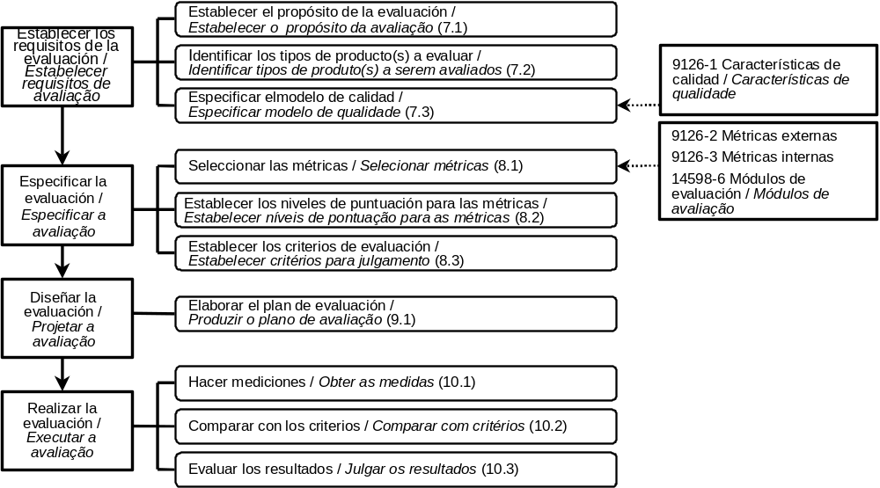

Figura 3 El proceso de evaluación / Processo de avaliação

7 Establecer los requisitos de la evaluación  7.1 Establecer el propósito de la evaluación  7.1.1 Generalidades  El propósito de la evaluación de la calidad del software es apoyar directamente tanto el desarrollo como la adquisición de un software que satisfaga las necesidades del usuario y del cliente. El objetivo final es asegurarse de que el producto proporciona la calidad requerida, que satisface las necesidades explícitas e implícitas de los usuarios (incluyendo a los operadores, a los receptores de los resultados del software, o al personal de mantenimiento del software).  El propósito de la evaluación de la calidad del producto intermedio puede ser:  - decidir sobre la aceptación de un producto intermedio de un subcontratista;  - decidir sobre la finalización de un proceso y sobre cuándo enviar productos al proceso siguiente;  - predecir o estimar la calidad del producto final;  - recolectar información sobre los productos intermedios para controlar y administrar el proceso.  El propósito de la evaluación de la calidad del producto final puede ser:  - decidir sobre la aceptación del producto;  - decidir cuándo lanzar el producto;  - comparar un producto con los productos competidores;  - seleccionar un producto entre productos alternativos;  - determinar tanto los efectos positivos como los negativos del producto, cuando se lo utiliza;  - decidir cuándo mejorar o sustituir un producto.  La calidad del software se puede evaluar dentro de una estructura de calidad definida a través de los procesos del ciclo de vida de desarrollo y de adquisición del producto, definidos en la ISO/IEC 12207.  7.1.2 Adquisición  Cuando se adquiere un producto de software hecho a medida, el comprador debe establecer los requerimientos de calidad externa, especificar los requerimientos al proveedor, y evaluar las compras potenciales contra estos requerimientos, antes de su adquisición.  Cuando se está desarrollando un producto, el objetivo de especificar los requerimientos de calidad es asegurarse de que el producto satisface las necesidades explícitas e implícitas del usuario (ver la ISO/IEC 14598-3).  Cuando se está comprando un producto de software, la evaluación se puede utilizar para comparar productos alternativos y para asegurarse de que el producto seleccionado satisface los requerimientos de calidad (ver la ISO/IEC 14598-4 para el proceso para los compradores e ISO/IEC 14598-5 para el proceso para los evaluadores, incluyendo los requisitos de evaluación por terceras partes).  7.1.3 Abastecimiento (provisión)  El proveedor puede utilizar los resultados de la evaluación del producto de software para asegurarse de que los productos satisfacen los criterios de calidad requeridos, los cuales pueden ser establecidos por el comprador, o por comparación con otros productos.  7.1.4 Desarrollo  Los requerimientos del producto de software expresan las necesidades de los usuarios del producto bajo consideración, y se definen antes del desarrollo. Como un producto de software se puede descomponer en componentes principales, los requerimientos derivados del producto en su totalidad pueden diferir para los distintos componentes, y pueden requerir diversos criterios de evaluación. Antes de la evaluación de la calidad se deben especificar los requerimientos de calidad en términos de características y subcaracterísticas de calidad (ver ISO/IEC 9126-1).  En la etapa inicial de la evaluación se deben identificar y estudiar estos requerimientos de calidad para la planificación e implementación de la evaluación. El desarrollador debe establecer los requerimientos de calidad externa para cada característica de calidad relevante. Se debe evaluar la completitud y la exactitud de la especificación de requerimientos de calidad para asegurarse de que se han especificado todos los requerimientos necesarios y se han excluido los requerimientos innecesarios. El desarrollador necesita evaluar el producto contra estos requerimientos antes de su entrega.  Para alcanzar la calidad se deben satisfacer tanto las necesidades explícitas como las implícitas, por lo tanto es importante comprobar que las necesidades que suelen estar implícitas se han especificado con el suficiente grado de detalle para todas las características de calidad correspondientes. De ser posible, es conveniente que los requerimientos sean evaluados por los compradores u otras personas involucradas en la compra, y por los usuarios finales, para evaluar las necesidades implícitas. La experiencia del usuario con los prototipos conduce, con frecuencia, a una declaración más exacta de los requerimientos para la calidad en uso.  Se recomienda que el desarrollador identifique los requerimientos de calidad interna. Cuando se utilizan los requerimientos de calidad interna, se recomienda que el desarrollador los identifique usando un modelo de calidad que los relacione con los requerimientos de calidad externa, y utilice los requerimientos internos para verificar la calidad de los productos intermedios durante el desarrollo.  Es conveniente utilizar la evaluación del software para predecir y para verificar la calidad durante el desarrollo, a través de la especificación de los requerimientos de calidad interna para los productos intermedios del proceso de desarrollo. La calidad externa del producto completo, para los usos específicos previstos, se puede evaluar posteriormente contra los requerimientos iniciales (ver ISO/IEC 14598-3).  Los resultados de la evaluación de la calidad del software se pueden utilizar para obtener la realimentación en el grado al cual se pueden utilizar los diferentes procesos de desarrollo, métodos de diseño o herramientas CASE para alcanzar los requerimientos de calidad.  7.1.5 Operación  La organización que opera un sistema de software puede utilizar la evaluación de la calidad del software para validar que se satisfacen los requerimientos de calidad, bajo diversas condiciones de operación, y para informar a aquellos responsables del mantenimiento sobre la necesidad de efectuar cualquier cambio en el sistema.  7.1.6 Mantenimiento  La organización que mantiene el sistema puede utilizar la evaluación del software para validar que los requerimientos de calidad aún se satisfacen, y que se han logrado los requerimientos de facilidad de mantenimiento y portabilidad.  7.2 Identificar los tipos de producto(s) a evaluar  El tipo de producto de software intermedio o final que se evaluará dependerá de la etapa en el ciclo de vida y del propósito de la evaluación (ver Figura 4).  El objetivo es que cuando el producto de software sea utilizado realmente por el usuario satisfaga las necesidades explícitas e implícitas. La calidad externa se puede determinar solamente para un sistema completo de hardware y software del cual el producto de software sea una parte. Las métricas externas se aplican durante la ejecución del software. Los valores de las mediciones externas dependen necesariamente de algo más que del software, por lo que el software tiene que ser evaluado como parte de un sistema en funcionamiento.  La calidad en uso es el efecto combinado de las características de calidad relevantes para un usuario en particular (el cual puede ser un usuario final, operador o personal de mantenimiento). Para que el software tenga calidad en uso tiene que satisfacer las necesidades del usuario para llevar a cabo tareas particulares en entornos particulares de hardware y software. El software que se ejecuta satisfactoriamente en un entorno puede mostrar errores en otro. La evaluación externa de las características de calidad debe por lo tanto llevarse a cabo bajo condiciones que emulen tan exactamente como sea posible las condiciones previstas de uso. Las mediciones externas de las características se hacen cuando el código del programa está completo, aunque puede no ser posible emular las condiciones exactas de uso (por ejemplo el entorno de red y las características de los usuarios), las mediciones externas son a menudo solamente indicadores de la calidad en uso real.  Si los requerimientos de calidad externa no se satisfacen, los resultados de la evaluación se pueden utilizar como realimentación para modificar las características del software a fin de mejorar la calidad externa, apoyando así al proceso iterativo de mejora. |  | 7 Estabelecimento de requisitos de avaliação  7.1 Estabelecimento do propósito da avaliação  7.1.1 Geral  O propósito da avaliação da qualidade de software é apoiar diretamente o desenvolvimento e a aquisição de software que atenda às necessidades do usuário e do cliente. O objetivo final é assegurar que o produto forneça a qualidade requerida - que ele atenda as necessidades explícitas e implícitas dos usuários (incluindo operadores, destinatários dos resultados do software ou mantenedores de software).  O propósito da avaliação da qualidade de produto intermediário pode ser para:  - decidir quanto à aceitação de um produto intermediário de um subcontratado;  - decidir quanto ao encerramento de um processo e quando enviar produtos para o próximo processo;  - prever ou estimar a qualidade do produto final;  - recolher informações sobre produtos intermediários para controlar e gerenciar o processo.  O propósito da avaliação da qualidade de produto final pode ser para:  - decidir quanto à aceitação do produto;  - decidir quando liberar o produto;  - comparar o produto com produtos competidores;  - selecionar um produto entre produtos alternativos;  - analisar os efeitos positivos e negativos da utilização de um produto;  - decidir quando aprimorar ou substituir o produto.  A qualidade de software pode ser avaliada ao longo dos processos de desenvolvimento e aquisição referentes ao ciclo de vida de produto, como estabelecido na ISO/IEC 12207.  7.1.2 Aquisição  Na aquisição de um produto de software sob encomenda, convém que o adquirente estabeleça requisitos de qualidade externa, especifique os requisitos para o fornecedor e avalie compras potenciais em relação a estes requisitos antes da aquisição.  Quando um produto está sendo desenvolvido, o objetivo da especificação dos requisitos de qualidade é assegurar que o produto atenda as necessidades explícitas e implícitas do usuário (ver ISO/IEC 14598-3).  Na compra de um produto de software, a avaliação pode ser utilizada para comparar produtos alternativos e para assegurar que o produto selecionado atende aos requisitos de qualidade (ver ISO/IEC 14598-4 no caso de processo para adquirentes e ISO/IEC 14598-5 no caso de processo para avaliadores, incluindo requisitos para avaliação de terceira parte).  7.1.3 Fornecimento  O fornecedor pode utilizar os resultados da avaliação de produto de software para assegurar que os produtos atendem aos critérios de qualidade requeridos, que podem ter sido definidos pelo adquirente, ou por comparação com outros produtos.  7.1.4 Desenvolvimento  Os requisitos de produto de software expressam as necessidades do usuário para o produto de software considerado e são definidos antes do desenvolvimento. Se um produto de software é dividido em componentes principais, os requisitos derivados do produto global podem variar para os diferentes componentes, bem como requerer critérios de avaliação diferentes. Antes da avaliação da qualidade, convém que os requisitos de qualidade sejam especificados em termos de características e subcaracterísticas de qualidade (ver ISO/IEC 9126-1).  No estágio inicial da avaliação, convém que esses requisitos de qualidade sejam estudados e identificados, para o planejamento e implementação da avaliação. Convém que o desenvolvedor estabeleça requisitos de qualidade externa para cada característica de qualidade que seja relevante. Convém que a completitude e correção da especificação dos requisitos de qualidade sejam avaliadas para assegurar que todos os requisitos necessários tenham sido especificados e que requisitos desnecessários tenham sido excluídos. O desenvolvedor necessita avaliar o produto em relação a estes requisitos antes da entrega.  As necessidades explícitas e implícitas precisam ser atendidas para que se alcance qualidade. Assim, é importante verificar se as necessidades implícitas estão especificadas com detalhes suficientes para cada característica de qualidade relevante. Se possível, convém que os requisitos sejam avaliados quanto ao atendimento de necessidades implícitas por intermediários de compras (procurers), compradores e usuários finais. A experiência do usuário com protótipos freqüentemente conduz a uma definição mais precisa quanto aos requisitos de qualidade em uso.  Convém que o desenvolvedor identifique os requisitos de qualidade interna. Quando são utilizados requisitos de qualidade interna, convém que o desenvolvedor identifique-os usando um modelo de qualidade que os relacione com os requisitos de qualidade externa, e utilize os requisitos internos para verificar a qualidade dos produtos intermediários durante o desenvolvimento.  Convém que a avaliação de software seja utilizada para prever e verificar a qualidade durante o desenvolvimento, especificando requisitos de qualidade interna para os produtos intermediários no processo de desenvolvimento. A qualidade ex-  terna do produto completo para o uso pretendido pode subseqüentemente ser avaliada em relação aos requisitos iniciais (ver ISO/IEC 14598-3 no caso do processo de avaliação para desenvolvedores).  Os resultados da avaliação da qualidade de software podem ser utilizados para obter feedback sobre o quanto os diferentes processos de desenvolvimento, métodos de projeto ou ferramentas CASE podem ser utilizados para atender aos requisitos de qualidade.  7.1.5 Operação  A organização que opera um sistema de software pode utilizar a avaliação da qualidade de software para validar se os requisitos de qualidade são atendidos sob diferentes condições de operação, e para fornecer feedback aos responsáveis pela manutenção sobre a necessidade de qualquer alteração.  7.1.6 Manutenção  A organização que mantém o sistema de software pode utilizar a avaliação de software para validar se os requisitos de qualidade ainda são atendidos e se os requisitos para manutenibilidade e portabilidade são atingidos.  7.2 Identificar os tipos de produto(s) a serem avaliados  O tipo de produto de software, quer seja um dos produtos intermediários ou final, a ser avaliado dependerá do estágio no ciclo de vida e do propósito da avaliação (ver Figura 4).  O objetivo é que quando o produto seja realmente utilizado pelo usuário ele atenda às necessidades explícitas e implícitas. A qualidade externa pode ser julgada apenas para um sistema completo de hardware/software do qual o produto de software seja uma parte. As métricas externas são aplicadas durante a execução do software. Os valores das medidas externas necessariamente dependem de mais fatores além do software, assim o software tem que ser avaliado como parte de um sistema em operação.  Qualidade em uso é o efeito combinado das características de qualidade relevantes para um usuário em particular (que pode ser um usuário final, operador ou mantenedor). Para o software ter qualidade em uso ele tem que atender às necessidades do usuário para realizar tarefas específicas em ambientes específicos de hardware e software. O software que executa satisfatoriamente em um ambiente pode apresentar defeitos em outro ambiente. A avaliação externa de características de qualidade deveria como conseqüência ocorrer em condições que simulam o máximo possível as condições de uso esperadas. Medições externas de características são realizadas quando o código está completo, contudo como pode não ser possível simular as condições exatas de utilização (por exemplo, ambiente de rede e características do usuário), medidas externas são freqüentemente apenas indicadores da real qualidade em uso.  Se os requisitos de qualidade externa não são atingidos, os resultados da avaliação podem ser utilizados como feedback para modificar as características do software para aumentar a qualidade externa, e assim apoiar um processo de melhoria interativo.

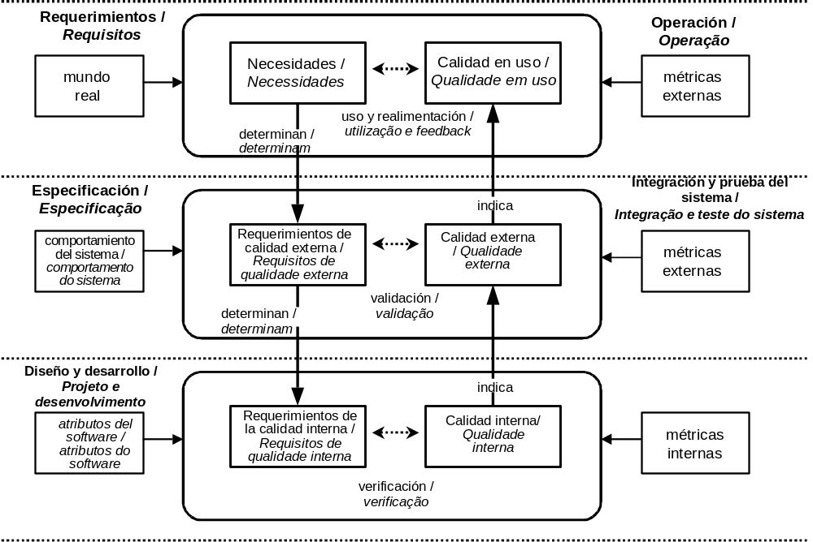

Figura 4 - La calidad en el ciclo de vida del software / Qualidade no ciclo de vida de software

Para los propósitos del desarrollo, se definen los requerimientos de calidad interna lo que permite verificar la calidad de los productos intermedios. Las características internas del software (por ejemplo la especificación o el código fuente) se pueden medir a través de métricas internas. Las métricas internas son de mayor interés durante el proceso de desarrollo. Las mediciones internas se pueden utilizar como indicadores de atributos externos. La modularidad y la trazabilidad son ejemplos de atributos internos que pueden medirse. Alcanzar la calidad interna requerida contribuirá a satisfacer los requerimientos externos del software en uso. Las mediciones internas de la calidad del software se pueden así utilizar como indicadores para estimar la calidad en uso (ver Figura 5).  Por ejemplo, el tiempo de respuesta es una medida importante requerida para evaluar la facilidad de uso y la eficiencia del software, pero el tiempo de respuesta no se puede medir durante el desarrollo. Para evaluar la eficiencia del producto durante el desarrollo, se podría estimar la misma basándose en los productos intermedios o en las especificaciones. Esto se podría utilizar como un indicador que proporciona cálculos aproximados del tiempo de respuesta bajo ciertas condiciones.  Es muy importante que los atributos internos de calidad del software estén relacionados con los requerimientos de calidad externa, para que las características de calidad de los productos de software bajo desarrollo (tanto los productos de software intermedios como los finales) puedan ser evaluados con respecto a las necesidades de calidad en uso del sistema final. Las mediciones internas son de poco valor a menos que haya evidencia de que se relacionen con la calidad externa. |  | Para os propósitos de desenvolvimento são definidos requisitos de qualidade interna que permitem verificar a qualidade de produtos intermediários. As propriedades internas (por exemplo a especificação ou o código fonte) do software podem ser medidas por métricas internas. Métricas internas são de muito interesse durante o processo de desenvolvimento. Medidas internas podem ser utilizadas como indicadores de atributos externos. Modularidade e rastreabilidade são exemplos de atributos internos que podem ser medidos. Atingir a qualidade interna requerida irá contribuir para atender aos requisitos exter-  nos do software em uso. Medidas da qualidade interna de software podem assim ser utilizadas como indicadores para estimar a qualidade em uso (ver Figura 5).  Tempo de resposta, por exemplo, é uma importante medida, requerida para avaliar a usabilidade e a eficiência do software, mas tempo de resposta não pode ser medido durante o desenvolvimento. Para avaliar a eficiência do produto durante o desenvolvimento, o comprimento do caminho pode ser medido baseado no produto intermediário ou especificações, que podem ser utilizados como indicadores que fornecem estimativas grosseiras do tempo de resposta sob certas condições.  É muito importante que os atributos de qualidade interna de software sejam relacionados com os requisitos de qualidade externa, de maneira que as características de qualidade de produtos de software em desenvolvimento (itens intermediários e finais de produtos de software) possam ser avaliadas em relação às necessidades finais da qualidade do sistema em uso. Medidas internas são de pouco valor a não ser que haja evidências de que elas sejam relacionadas com a qualidade externa.

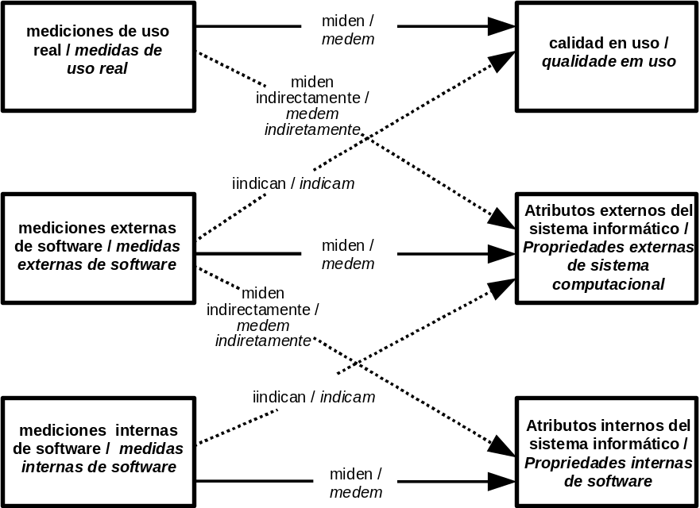

Figura 5 - Relaciones entre las medidas / Relacionamentos entre medidas e atributos

Los atributos específicos que son apropiados para la calidad final dependerán de las condiciones previstas de uso. Para un producto interactivo esto dependerá de las necesidades del usuario final eventual y de la tarea. Otras cuestiones que influirán en las necesidades de calidad del producto de software incluyen: si se está comprando o se está desarrollando el producto, la etapa del desarrollo, y el entorno de hardware, software y red en el cual el producto se va a utilizar.  Las mediciones externas de un sistema informático se pueden también utilizar como mediciones indirectas de calidad interna del software. De esta manera el tiempo de respuesta de un sistema informático se puede utilizar para medir la eficiencia del software en un entorno particular.  7.3 Especificar el modelo de calidad  El primer paso en la evaluación del software es seleccionar las características de calidad correspondientes, usando un modelo de calidad que descomponga la calidad del software en diferentes características. Los modelos de calidad para la evaluación del software generalmente representan la totalidad de los atributos de calidad del software clasificados jerárquicamente en una estructura de árbol de características y subcaracterísticas. El nivel más alto de esta estructura consiste en características de calidad y el nivel más bajo consiste en atributos de calidad del software. La ISO/IEC 9126-1 proporciona un modelo de uso general que define seis categorías generales de características de calidad del software: funcionalidad, confiabilidad, facilidad de uso, eficiencia, facilidad de mantenimiento y portabilidad. Éstas pueden descomponerse en subcaracterísticas las cuales tienen atributos medibles. El efecto combinado de las características de calidad en una situación particular de uso se define como calidad en uso.  Los atributos internos de calidad del producto de software son las propiedades medibles de un producto de software que influencian su capacidad de satisfacer las necesidades explícitas e implícitas. Para determinar una característica o subcaracterística de calidad del software en particular se pueden utilizar uno o más atributos (Figura 6). |  | Os atributos específicos que são relevantes para a qualidade final irão depender das condições de uso pretendidas (para um produto interativo dependerão das necessidades do eventual usuário final e da tarefa). Outras questões que irão influ-  enciar as necessidades da qualidade do produto de software incluem se o produto está sendo comprado ou desenvolvido, o estágio do desenvolvimento, e o hardware, software e ambiente de rede no qual o produto será utilizado.  Medidas externas de um sistema computacional também podem ser utilizadas como medidas indiretas da qualidade interna de software. Assim o tempo de resposta de um sistema computacional pode ser utilizado para medir a eficiência do software em um ambiente de computação específico.  7.3 Especificar o modelo de qualidade  A primeira etapa na avaliação de software consiste em selecionar as características de qualidade relevantes, utilizando um modelo de qualidade que desdobre a qualidade de software em diferentes características. Os modelos de qualidade para avaliação de software geralmente representam a totalidade dos atributos de qualidade de software classificados em uma estrutura de árvore hierárquica de características e subcaracterísticas. O nível mais alto desta estrutura é composto pelas características de qualidade e o nível mais baixo é composto pelos atributos de qualidade do software. A ISO/IEC 9126-1 fornece um modelo de propósito geral que define seis amplas categorias de características de qualidade de software: funcionalidade, confiabilidade, usabilidade, eficiência, manutenibilidade e portabilidade. Estas podem ser subdivididas em subcaracterísticas que possuem atributos mensuráveis. O efeito combinado das características de qualidade em uma situação particular de uso é definido como qualidade em uso.  Atributos de qualidade interna de produto de software são as propriedades mensuráveis de um produto de software que influenciam a sua capacidade de satisfazer necessidades explícitas e implícitas. Um ou mais atributos podem ser utilizados para avaliar uma característica ou subcaracterística específica de qualidade de software (Figura 6).

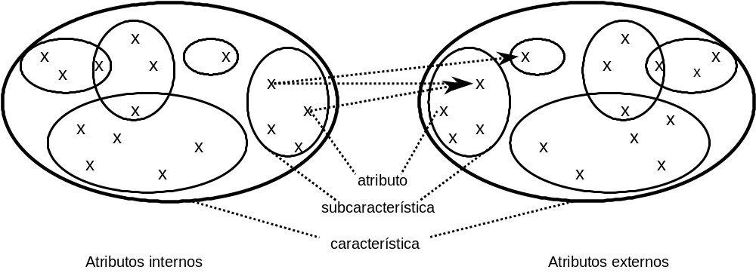

Figura 6 - Características, subcaracterísticas y atributos de calidad /
Características, subcaracterísticas e atributos de qualidade

Es conveniente identificar suficientes atributos internos y externos para cada subcaracterística requerida.  Las características y subcaracterísticas que son apropiadas en cualquier situación particular dependerán del propósito de la evaluación, y se recomienda identificarlas mediante un estudio de los requerimientos de calidad. Las características y subcaracterísticas de la ISO/IEC 9126-1 proporcionan una lista de control útil de las cuestiones relacionadas con la calidad, pero en circunstancias particulares pueden ser más apropiados otros modos de categorizar la calidad.  NOTA Un ejemplo es IEC 60050(191) que define Fiabilidad como el grado en el cual un usuario puede confiar en el servicio entregado por un sistema. Ésta se divide en las características de confiabilidad, disponibilidad y facilidad de mantenimiento. Podría también incluir la facilidad de uso, la facilidad de recuperación, la seguridad física y operativa, y la extensibilidad.  8 Especificar la evaluación  8.1 Seleccionar las métricas  Es importante que las mediciones del producto de software se puedan efectuar fácil y económicamente y que las medidas resultantes sean fáciles de utilizar. Muchas mediciones del software se pueden efectuar convenientemente con un cierto tipo de herramienta y se pueden constituir en un paquete como un módulo de evaluación (IRAM-ISO/IEC 14598-6).  La manera en la cual se han definido las características de calidad no permite su medición directa. Existe la necesidad de establecer métricas que guarden correlación con las características del producto de software. Se puede establecer como una métrica cada atributo interno cuantificable del software y cada atributo externo cuantificable del software que interactúe con su entorno y guarde correlación con una característica.  La métrica puede diferir dependiendo del entorno y de las fases del proceso de desarrollo en las cuales se utilizan. Es conveniente que las métricas usadas en el proceso de desarrollo guarden correlación con las métricas desde la perspectiva del usuario, porque las métricas desde el punto de vista del usuario son cruciales.  NOTA Ejemplos de métricas y una explicación de cómo seleccionar y resumir métricas para cada subcaracterística se brindan en la ISO/IEC 9126 partes 2 y 3.  8.1.1 Tipos de mediciones  Hay dos objetivos generales de la evaluación:  - identificar problemas para poderlos corregir, y  - comparar la calidad de un producto con los productos alternativos o contra los requerimientos (los cuales pueden incluir la certificación).  El tipo de medición requerido dependerá del propósito de la evaluación. Si el propósito principal es entender y corregir las deficiencias, se pueden hacer varias mediciones sobre el software para supervisar y controlar las mejoras. Para estos propósitos puede ser útil una amplia gama de mediciones, incluyendo las listas de control y la opinión de expertos. El requisito principal es que las mediciones identifiquen correctamente el impacto que cualquier cambio en el software tiene sobre la calidad.  Se requieren métricas más rigurosas para hacer comparaciones confiables, ya sea entre los productos o entre criterios de evaluación. Es conveniente que los procedimientos de medición midan la característica (o subcaracterística) de calidad del software con suficiente exactitud como para permitir establecer los criterios y realizar comparaciones. Es importante que la especificación de la evaluación especifique un modelo exacto de calidad, y métodos de medición, escalas y niveles de puntuación para cada métrica. Los datos de las listas de comprobación y del juicio de expertos pueden no ser confiables cuando se comparan productos con diferentes atributos. Se recomienda tomar en consideración los posibles errores de medición causados por las herramientas de medición o por el error humano.  8.1.2 Requisitos para las mediciones  Es conveniente que las métricas internas tengan validez predictiva, es decir, que guarden correlación con un cierto criterio externo deseado. Por ejemplo una medida interna de un atributo particular del software debe corresponderse con un cierto aspecto medible de la calidad cuando se está utilizando el software. Es importante que las mediciones asignen valores que coincidan con expectativas normales; por ejemplo si la medición sugiere que el producto es de alta calidad entonces esto debe ser consistente con el producto que satisface las necesidades de un usuario particular.  Se puede encontrar información adicional sobre los requisitos para la medición en la norma ISO/IEC 9126-1.  8.2 Establecer los niveles de puntuación para las métricas  Las características cuantificables se pueden medir cuantitativamente usando métricas de calidad. El resultado, por ejemplo el valor medido, se asigna a una escala. Este valor no demuestra por sí mismo el nivel de satisfacción. Para este propósito, se debe dividir la escala en rangos que se corresponden con los diferentes grados de satisfacción de los requerimientos. Los ejemplos son:  - dividir la escala en dos categorías: insatisfactorio y satisfactorio;  - dividir la escala en cuatro categorías delimitadas por el nivel actual para un producto existente o alternativo, el peor caso y el nivel previsto. El nivel actual se establece para controlar que el nuevo sistema no baje de nivel a partir de la situación actual. El nivel previsto es aquel que se considera realizable con los recursos disponibles. El nivel del peor caso es un límite para la aceptación del usuario, en caso de que el producto no satisfaga el nivel previsto (Figura 7). |  | Convém que para cada subcaracterística requerida sejam identificados atributos internos e externos suficientes.  As reais características e subcaracterísticas que são relevantes em qualquer situação específica dependerão do propósito da avaliação, e convém que sejam identificadas por um estudo de requisitos de qualidade. A ISO/IEC 9126-1 fornece uma lista de verificação de itens relacionados à qualidade, mas outras maneiras de categorizar a qualidade podem ser mais apropriadas em circunstâncias específicas.  NOTA Um exemplo é a IEC 60050(191) que define dependabilidade como o quanto um usuário pode depender de modo justificável do serviço fornecido por um sistema. Ela está dividida em características de confiabilidade, disponibilidade e manutenibilidade. Também pode incluir usabilidade, recuperabilidade, segurança, extensibilidade e segurança de acesso.  8 Especificação da Avaliação  8.1 Selecionar métricas  É importante que as medições de um produto de software possam ser feitas fácil e economicamente e que as medidas resultantes sejam fáceis de usar. Muitas medições de software podem ser feitas convenientemente com algum tipo de ferramenta e podem ser empacotadas como um módulo de avaliação (ISO/IEC 14598-6).  A forma pela qual as características de qualidade têm sido definidas não permite sua medição direta. É necessário estabelecer métricas que se correlacionem às características do produto de software. Todo atributo interno quantificável do software e todo atributo externo quantificável do software interagindo com seu ambiente e que se correlacione com uma característica pode ser definido como uma métrica.  Métricas podem ser diferenciadas, dependendo do ambiente e das fases do processo de desenvolvimento em que são utilizadas. Convém que as métricas utilizadas no processo de desenvolvimento estejam correlacionadas com as métricas sob a perspectiva do usuário, pois essas são decisivas.  NOTA Exemplos de métricas e uma explanação de como selecionar e sintetizar métricas para cada subcaracterística serão apresentados na ISO/IEC 9126-2 e 3 (em desenvolvimento).  8.1.1 Tipos de medições  Existem dois amplos objetivos da avaliação:  - identificar problemas para que possam ser retificados; e  - comparar a qualidade de um produto com produtos alternativos ou com requisitos (inclusive visando certificação).  O tipo de medição necessária dependerá do propósito da avaliação. Se o principal objetivo é detectar e corrigir deficiências, várias medições podem ser feitas no software para monitorar e controlar as melhorias implementadas. Uma grande variedade de medidas pode ser útil para estes objetivos, incluindo listas de verificação e opiniões de especialistas. O principal requisito é que as medições identifiquem corretamente o impacto na qualidade decorrente de qualquer alteração no software.  São necessárias medidas mais rigorosas para fazer comparações confiáveis, tanto entre produtos ou com valores determinados a partir de critérios estabelecidos. Convém que os procedimentos de medição meçam a característica (ou subcaracterística) de qualidade de software que eles declaram medir, com acurácia suficiente para permitir que os critérios sejam estabelecidos e as comparações feitas. É importante que a especificação da avaliação apresente um modelo de qualidade preciso e métodos de medição, escalas e níveis de pontuação para cada métrica. Dados de lista de verificação e opiniões de especialistas podem não ser confiáveis quando da comparação de produtos com diferentes atributos. Convém que sejam levados em conta possíveis erros de medição causados por ferramentas de medição ou por falha humana.  8.1.2 Requisitos para medições  Convém que as métricas internas tenham validade para efeito de previsão, isto é, convém que estejam correlacionadas com algum critério externo desejado. Por exemplo, convém que uma medida interna de um atributo particular de um software esteja correlacionada com algum aspecto mensurável da qualidade quando o software é utilizado. É importante que as medições resultem em valores que coincidam com as expectativas; por exemplo, se a medição sugere que o produto é de alta qualidade, então convém que esta constatação seja consistente com a satisfação que o produto proporciona às necessidades específicas de um usuário.  Mais informações sobre requisitos para medição podem ser encontradas na ISO/IEC 9126-1.  8.2 Estabelecer níveis de pontuação para as métricas  As particularidades (features) quantificáveis podem ser medidas quantitativamente usando-se métricas de qualidade. O resultado, isto é, o valor medido, é mapeado numa escala. Este valor por si só não mostra o nível de satisfação. Para isso, a escala precisa ser dividida em faixas correspondentes aos diversos graus de satisfação dos requisitos. São exemplos:  - dividir a escala em duas categorias: satisfatória e insatisfatória;  - dividir a escala em quatro categorias delimitadas por: o pior caso, o nível atual para um produto existente ou alternativo, e o nível planejado. O nível atual é estabelecido para controlar se o novo sistema não se deteriora em relação à situação atual. O nível planejado é o que é considerado alcançável com os recursos disponíveis. O pior caso é o limite para a aceitação pelo usuário, no caso em que o produto não alcance o nível planejado (Figura 7).

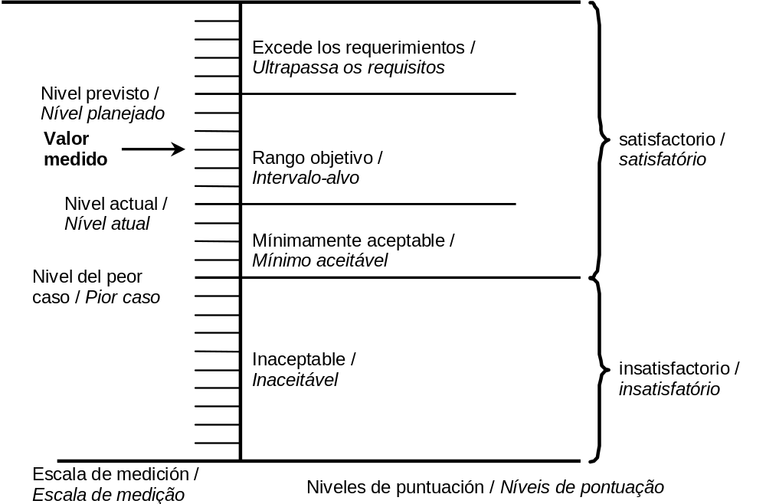

Figura 7 - Niveles de puntuación de las métricas / Níveis de pontuação para as métricas
8.3 Establecer los criterios de evaluación  Las especificaciones de los requerimientos de calidad del software deben estar definidas usando un modelo apropiado de calidad bien definido. Para este propósito se recomienda utilizar el modelo de calidad y las definiciones de la ISO/IEC 9126-1, a menos que haya una razón particular para utilizar otro modelo.  Para determinar la calidad del producto, es necesario resumir los resultados de la evaluación de las distintas características. El evaluador debe elaborar un procedimiento para esto, con criterios separados para las diferentes características de calidad, cada uno de las cuales puede estar en términos de subcaracterísticas individuales, o de una combinación ponderada de subcaracterísticas. El procedimiento generalmente incluirá otros aspectos tales como el tiempo y el costo que contribuyen a la evaluación de la calidad de un producto de software en un ambiente particular.  9 Diseñar la evaluación  9.1 Elaborar el plan de evaluación  El plan de evaluación describe los métodos  de evaluación y el programa de las acciones  del evaluador (ver ISO/IEC 14598-3,  ISO/IEC 14598-4 ó ISO/IEC 14598-5). Debe ser consistente con el plan de mediciones  (ISO/IEC 14598-2).  10 Realizar la evaluación  10.1 Hacer mediciones  Para la medición, se aplican las métricas seleccionadas al producto de software. El resultado son valores correspondientes a las escalas de las métricas.  10.2 Comparar con los criterios  En el paso de puntuación, se compara el valor medido con los criterios predeterminados (Ej. según lo mostrado en la Figura 7).  10.3 Evaluar los resultados  La evaluación es el paso final del proceso de evaluación del software, donde se resume un conjunto de niveles clasificados. El resultado es una declaración del grado en el cual el producto de software satisface los requerimientos de calidad. Entonces la calidad resumida se compara con los otros aspectos tales como el tiempo y el costo. Finalmente la decisión gerencial se toma en base a los criterios de la gerencia. El resultado es una decisión de la gerencia sobre la aceptación o el rechazo, o sobre la liberación o no, del producto de software.  Los resultados de la evaluación son importantes para las decisiones sobre los próximos pasos en el ciclo de vida de desarrollo del software. Por ejemplo, ¿deben modificarse los requerimientos o se necesitan más recursos para el proceso de desarrollo?  11 Procesos de apoyo  Éstas son actividades para asistir a la evaluación mediante la recolección de información sobre las herramientas y los métodos de  evaluación, el desarrollo y la validación de métricas, y la estandarización del proceso de evaluación, de las métricas y de las mediciones. La ISO/IEC 14598-2 contiene los requisitos y directrices para los procesos de apoyo a la evaluación del producto de software. |  | 8.3 Estabelecer critérios para julgamento  Especificações de requisitos de qualidade de software devem ser definidas usando um modelo de qualidade apropriado e bem definido. Convém que, para este propósito, o modelo de qualidade e as definições da ISO/IEC 9126-1 sejam usadas, a menos que haja uma razão particular para usar outro modelo.  Para julgar a qualidade do produto, o resultado da avaliação de cada característica precisa ser sintetizado. Convém que o avaliador prepare um procedimento para isto, com critérios diferentes para características de qualidade diferentes, onde cada característica poderá estar representada em termos de suas subcaracterísticas ou de uma combinação ponderada de subcaracterísticas. O procedimento normalmente incluirá outros aspectos como tempo e custo, os quais contribuem para o julgamento da qualidade de um produto de software num ambiente particular.  9 Projeto da avaliação  9.1 Produzir o plano de avaliação  O plano de avaliação descreve os métodos de avaliação e o cronograma das ações do avaliador (ver ISO/IEC 14598-3, ISO/IEC 14598-4 ou ISO/IEC 14598-5). Convém que ele esteja consistente com o plano de medições  (ISO/IEC 14598-2).  10 Execução da avaliação  10.1 Obter as medidas  Para medição, as métricas selecionadas são aplicadas ao produto de software. Como resultado obtêm-se os valores nas escalas das métricas.  10.2 Comparar com critérios  Na etapa de pontuação, o valor medido é comparado com critérios predeterminados (por exemplo, como mostrado na Figura 7).  10.3 Julgar os resultados  O julgamento é a etapa final do processo de avaliação do software, onde um conjunto de níveis pontuados é resumido. O resultado é uma declaração de quanto o produto de software atende aos requisitos de qualidade. Então a qualidade resumida é comparada com outros aspectos como tempo e custo. Finalmente uma decisão gerencial será tomada baseada nos critérios gerenciais. O resultado é uma decisão gerencial quanto à aceitação ou rejeição, ou quanto à liberação ou não do produto de software.  Os resultados da avaliação são importantes para decisões sobre os próximos passos no ciclo de vida de desenvolvimento do software. Por exemplo, os requisitos devem ser alterados ou são necessários mais recursos para o processo de desenvolvimento?  11 Processos de apoio  Essas são atividades de suporte à avaliação: coleta de informações sobre ferramentas e métodos de avaliação, desenvolvimento e validação de métricas e padronização de métricas, medições e do processo de avaliação. A ISO/IEC 14598-2 contém requisitos e orientações aos processos de apoio para avaliação de produto de software.

Bibliografía / Bibliografia

Normas Internacionales / Normas Internacionais
- IEC 60050(191) International electrotechnical vocabulary - Dependability and quality of service.
- IEEE 610.12-1990 Standard Glossary of Software Engineering Terminology.
- ISO/IEC 9126-2: Information Technology - Software product quality - Part 2: External metrics.
- ISO/IEC 9126-3: Information Technology - Software product quality - Part 3: Internal metrics.
- ISO 9241-11:1998: Ergonomic requirements for office work with visual display terminals (VDTS) - Part 11: Guidance
on usability.
Otras referencias / Outras referências
[6] Arthur, J.D. and Nance, R.E., Developing an automated procedure for evaluating software development methodologies and associated products- A final report, Technical report SRC-87-007, Systems Research Center and Virginia Tech, 1987
[7] Azuma, M (Editor), Software Quality Evaluation Guide Book (Japanese), JISA, 1994
[8] Azuma, M. Software Products Evaluation System: Quality Models, Metrics and Processes - International Standards
and Japanese Practice, Information and Software Technology, Vol. No., 1996, Elsevier
[9] Basili, V.R. and Rombach, H.D., The TAME Project: Towards improvement oriented software environments, IEEE
Trans. Software engineering, June 1988
[10] Bevan N Measuring usability as quality of use. Journal of Software Quality, 4, p115-130, 1995.
[11] Bevan N and Azuma M (1997) Quality in use: Incorporating human factors into the software engineering lifecycle. In:
Proceedings of the Third IEEE International Software Engineering Standards Symposium and Forum (ISESS’97),
p169-179.
[12] Boehm, B.W., et al., Quantitative evaluation of software quality, Proc. ICSE 1976
[13] Bush, M and Russel, M., Software Engineering Measurement: A Modular Course, Proc. COMPSAC'91 P571 -576
[14] Dumke, R. Softwareentwicklung nach Masz (German), Vieweg, 1992
[15] Fenton NE and Pfleeger SL, Software Metrics: A Rigorous and Practical Approach, International Thomson Computer
Press, 1996.
[16] McCabe, T.J. A Software Complexity Measure, IEEE Transaction on Software Engineering, Vol. 2, No. 6, 1976
[17] McCall et al., Rome Air Develop Center Report, TR-77-369, 1977
[18] Moller, K.H. and Paulish, D.J. Software Metrics, Chapman & Hall (IEEE Press), 1993
[19] Miyoshi, Togashi and Azuma, Evaluating software development environment quality, Proc. COMPSAC'89, 1989
[20] Natale, D. Qualita E Quantita Nei Sistemi Software (Italian), FrancoAngeli, 1995
[21] Sunazuka, T., and Azuma, M., Software quality assessment technology, Proc. ICSE 1985
[22] Wallmuller, E. Software Quality Assurance A practical approach, Prentice Hall, 1994
[23] Zuse, H., Software Complexity - Measures and Methods, Walter de Gruyter, 1991

ICS 35.080
Descriptores:
Palavras chave:
Número de páginas: 26

